А-12-19 Доржу Н.Ш.

9 вариант (3).

Разработать веб-приложение для работы датой и временем. Реализовать форму ввода даты. Предоставить пользователю прибавить или отнять произвольный промежуток времени или даты (например n минут, m недель, p лет) и вывести результат на экран.

Код приложения:

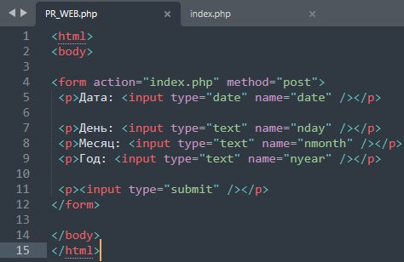

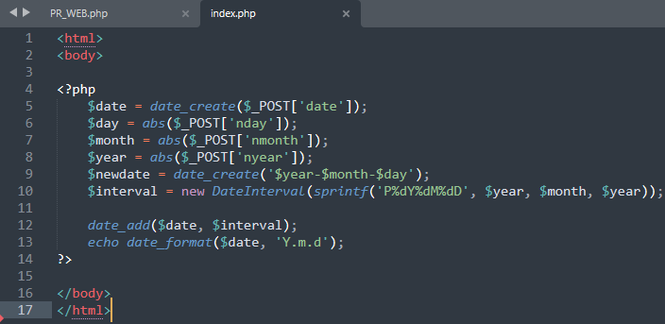

Работа Веб-приложения:

